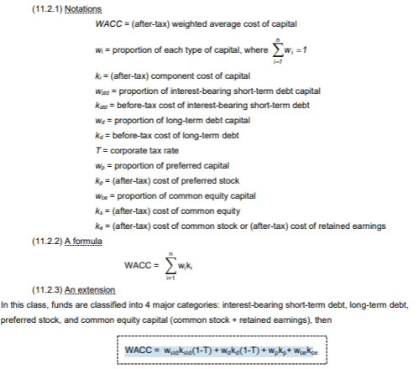

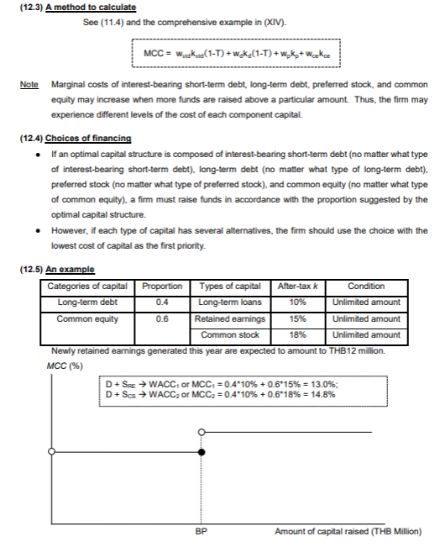

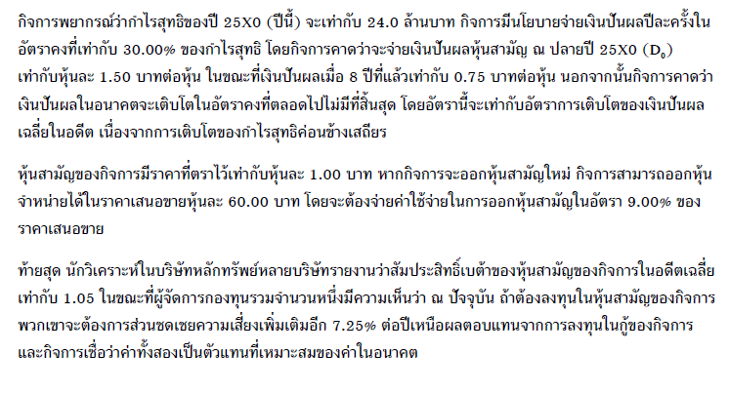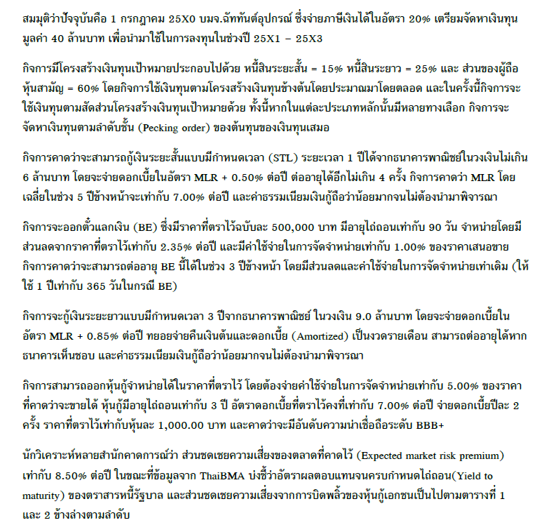

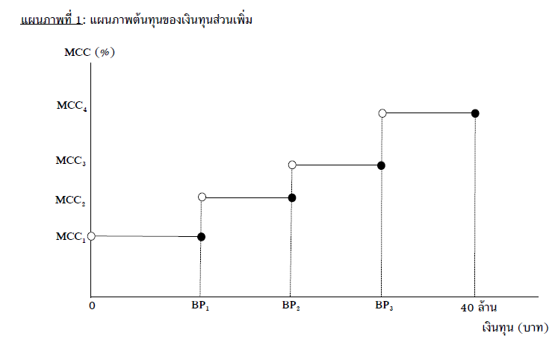sol

|  |  |  |  |
| --- | --- | --- | --- |
| Categories of capital | Types of capital | Proportion | After- tax k |
| หนี้สินระยะสั้น |  |  |  |
| หนี้สินระยะยาว |  |  |  |
| ส่วนของผู้ถือหุ้นสามัญ |  |  |  |